Kanotklubben Strömstararna
Verksamhetsberättelse för kalenderåret 2021

Styrelsens sammansättning 2021

Ordförande: Pär Egnell

Ledamöter:
Tanja Holm - Kassör
Alice Sollazzo
Ute Cappel
Rasmus Grannvik

Adjungerade:
Kristofer Eklund – klubbutrustning

Styrelsen har haft fem protokollförda möten.

Styrelsen har fördelat ansvaret för de huvudsakliga verksamhetsområdena, men för att få verksamheten att flyta på arbetar vi vid behov inom olika ansvarsområden och är beroende av stöd från klubben medlemmar.

Styrelsen vill passa på att tacka alla medlemmar som har hjälpt till och fått klubben att utvecklas under 2021.

Ekonomi
Ansvarig kassör: Tanja Holm

KKSS gjorde 2021 en vinst på 109 960,25 kronor. Till följd av Covid-19 läget fick föreningen kraftigt minskade utgifter i form av hyresnedsättningar för klubbhuset och lägre utgifter för Eriksdalsbadet. Detta räknas som extraordinära omständigheter som inte beräknas upprepas 2022.

Resultatet 2021 belastades av att de rollkurser föreningen fick intäkter för år 2020 och som inte kunde genomföras betalades tillbaka under 2021, enligt den plan som nämndes i verksamhetsberättelsen för 2020.

Vid årsskiftet hade klubben 58 st medlemmar och 46 st uthyrda kanotplatser.

Kursverksamhet
Ansvarig i styrelsen: Ute Cappel

Kursverksamhet
Under 2021 har vi haft: 1st rollkurs (10 personer), 3 st grundkurser (18 personer) och en rookiekurs i strömmen.

Kurs | Antal kurser 2020 | Antal deltagare 2020 | Pris per person (SEK) | Total (SEK)
Prova - på | 0 | 0 | 850 | 0
Grundkurs | 3 | 18 | 2 900* | 52 200
Rookiekurs i Nordström | 1 | 2 | 150 | 300
Rollkurs | 2 | 10 | 1 600 | 16 000
Åre extreme | 0 | 0 | 3 100 | 0
* pris inklusive medlemsavgift

Tabell 1: KKSS-arrangerade kurser under 2020

Rollkurser: Alla kurser under våren 2021 blev inställd pga Covid-19 situationen i Stockholm. En del platser hade bokats och betalas för som resulterade i återbetalningnar av kursavgifter.

En kurs kunde genomföras i höst 2022 med många deltagare (10 stycken). Kursen bestod av 2 tillfälle på 50 min i vatten (på grund av skärpta krav i badet på att alla linor skall vara dragna senast kl 22.00). Många av deltagare hade varit anmält på tidigare inställda kurser och kunde nu äntligen gå kursen.

Prova-på plattvatten: På grund av låga vattennivåer i Mälaren och Covid-19 pandemin har inte prova-på paddling i fors kunnat genomföras 5 år i rad.

Grundkurser: Grundkurser genomfördes i juni, augusti och september i Björbo och alla kurser var fullbokad. Antal deltagare begränsades till 6 per kursen för att säkerställa social distansering i palatset.

Rookiekurs i Norrström: Rookiekursen i strömmen hölls på en söndag i maj 2021 med 4 deltagare. Att flytta kursen från tisdag kväll till söndag ger oss möjlighet att genomföra rookie kurser i till exempel Gysinge om luckan är stängd.

Åre extreme – examination till Åre extrem som ger Paddelpass nivå grön fors inför tävlingen. Inga kurser annonserades eller genomfördes.

För kommunikation med instruktörer används en Facebook-grupp för KKSS instruktörer som skapades för att underlätta erfarenhetsutbyte och kommunikation. Utöver det hade vi en planeringskväll i slutet av vintern för att planera sommarens kurser. Mycket av organisation av kurserna skedde fortfarande inom styrelsen.

Utbildning
Ansvarig i styrelsen: Pär Egnell

Utbildningsansträngningen har bromsats av Covid-19, inga instruktörer har genomgått kurser under året.

Klubbturer
Ansvarig i styrelsen: Pär Egnell

Covid-19-pandemin förändrade förutsättningarna drastiskt för klubbturerna, i och med kravet på social distansering.

Enbart rookieturen i Björbo kunde genomföras under 2021.

Själva paddlingen bedömdes som säker, men boendet och därtill hörande aktiviteter gjorde det svårt att hålla avstånd. Det ledde till att antalet deltagare begränsades kraftigt. Detta är givetvis olyckligt, då klubbturerna sommartid är ett av de främsta medlen vi har att infoga nya medlemmar i klubbens sociala liv, och lyfta till högre paddlingsnivå.

Som nämnts ovan gjorde restriktioner för social distansering gjorde att antalet platser i Palatset fick begränsas. Fast med denna begränsning observerad genomfördes ändå en stor mängd paddling i forsarna runt Björbo/Dala-Floda.

Förutom ett flertal resor till Palatset och forsarna där omkring, deltog klubbens medlemmar i paddelresor till många olika destinationer, här i urval:

- Höst- och vårlek, Ljusdal
- Luciapaddlingen, Strömmen
- Norrlandsturen, Pite Älv
- Grevens vals, Nyköping

Luciapaddlingen var välbesökt med medlemmar som deltog både från land och vatten.
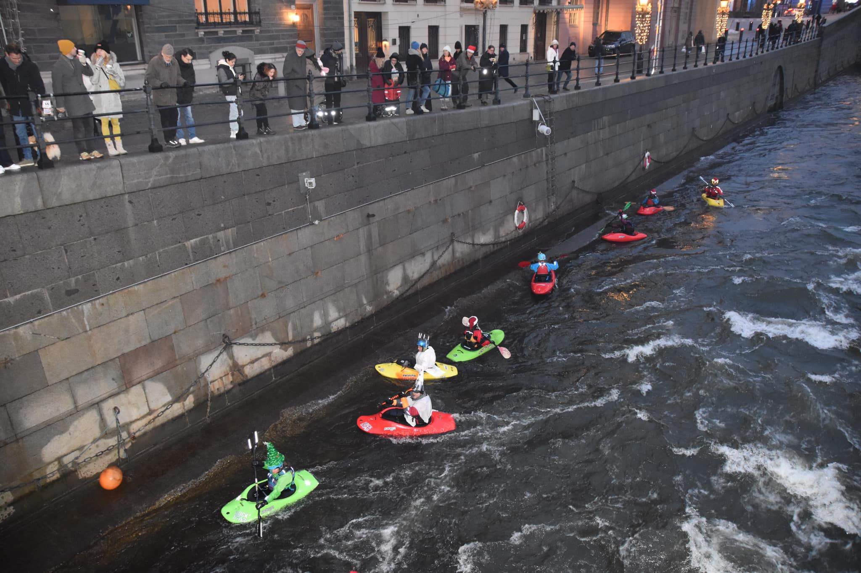
Bild 1. Luciapaddling december 12, 2021. 8 strömstarar i vatten och 4 på land ☺

För andra år i rad genomfördes inte klubbturen till Kymne Älv och paddelklubben där, grund av covid-restriktioner.

Klubbhuset
Ansvarig i styrelsen: Pär Egnell

Pandemin har gjort att klubbaktiviteter i klubbhuset har minskat.
Klubbrum och bastu har ej hyrts ut till utomstående under verksamhetsåret.

Normalt anordnas två städdagar under paddelåret, en på hösten och en på våren. På grund av pandemin har dessa ställts in under 2020. Vi kunde dock genomföra en städning av klubbhuset, omklädningsrummet och klubbrummet städades ur. Kajakförråden hanns inte med, utan görs 2022.

Under 2019 infördes ett generellt grillförbud på Skeppsholmen. Efter att ha korresponderat med Statens Fastighetsverk som administrerar alla byggnader på Skeppsholmen, har styrelse sökt eldtillstånd till gasolgrill. Tillstånd beviljades 2021 med följande krav:
Föreningens brandskyddsorganisation ansvarar för att grillning sker på säkert sätt. Brandskyddsorganisation består av två roller: Brandskyddsansvarig som är Föreningens ordförande Pär Egnell och Brandvakt (utsedd föreningsmedlem). Brandvakt utses i god tid innan varje grilltillfälle.

Slalom
Kontaktperson till styrelsen: Robert Karlsson

Träning
Regelbunden slalomträning vid klubbhuset har bedrivits under hela året. Träning har skett i Strömmen och vid portarna. Mårten Hellberg har varit träningsansvarig. Slalomgänget genomförde en renovering av slätvattensbanan vid stenkistorna. Nya och högre stolpar monterades och vajrar spändes.

Tävlingar och resultat
Tävlingssäsongen var begränsad på grund av pandemin.

Träningsverksamhet inomhus
Ansvarig i styrelsen: Alice

Under våren 2021 blev alla inomhusträningar inställda pga restriktioner.
Under hösten 2021 har restriktionerna släppt och 3 av 4 bokade träningar kunde genomföras (ett tillfälle blev avbokat av badet pga träning.
Intresse för badet ökat. Alla tillfällen har varit välbesökta med upp till 20. De flesta deltagare kommer dock från BKK eller andra kajakklubbar.

Med anledning av få badtillfällen samt klubbens goda ekonomi 2021, har priset sänkts till 50 sek för KKSS medlemmar (Säsongkort: 400:-). Inträdespris för icke medlemmar blev oförändrad till 100:- per tillfälle.

Samarbetet med BKK fortsätter på bra sätt. KKSS medlemmar är välkomna på BKK träningstillfällen och vice versa.

Transport av kajaker till och från badet sker i samarbetet med BKK. BKK är ansvarig för transport till badet på hösten och KKSS är ansvarig för transport från badet under våren.

Vi behöver inte längre lämna in en lista på deltagare men inträdeskort ska beställas en gång per termin. Korten börja fungera 30min innan träningen startar och vi får inte visa in i omklädningsrummet innan dess (kl 20:30).

Träningsverksamhet utomhus
Ansvarig i styrelsen: Ute Cappel

Under vintern 2021 var luckan öppet i Stockholm och det paddlades mycket på helgerna i strömmen.

Tisdagspaddlingar genomfördes i stort sett varje tisdag april till september och luckan var öppet mycket under den tiden. Tisdagsträningar var välbesökta med flera nybörjade som deltog.

I november 2021 gick vi över söndagspaddling i strömmande vatten.

Hemsida och sändlista
Ansvarig i styrelsen: Pär Egnell

Klubbens Facebook-sida är numera den främsta kanalen för nyheter, bilder och filmer från hemmapaddlingar, klubbturer och tävlingar.

Hemsidan svarar för basfakta om klubben, väder och vattenståndsuppgifter samt information om kursutbud, anmälningsformulär och anmälningsregler.

Klubbens email-sändlistan används mestadels för att koordinera bilar till klubbturer samt annonsera spontanpaddlingar i Strömmen. För att prenumerera på den skickar man ett email från den adressen man vill sändlistemailen till, till kkss-paddlare+subscribe@googlegroups.com

Klubbutrustning
Adjungerad i styrelsen: Kristofer Eklund

Utrustningen har även i år används flitigt i framför allt klubbens kursverksamhet men även till uthyrning till medlemmar. Som vanligt är slitaget ganska hårt varför det är mycket viktigt att trasig utrustning alltid anmäls och markeras eller ställs åt sidan av anmälaren, i väntan på åtgärd. I dagsläget finns ingen rutin för att kontrollera att utrustning som används också betalas för, det bygger på förtroende.

Alla nya medlemmar informeras om regler och rutiner för uthyrning/lån och skötsel när de går grundkurs. Det är viktigt att medlemmar som kommer in en annan väg än våra egna kurser också får samma information.

Översiktliga inventeringar har gjorts löpande under året och i samband med kurser. Ingen fullständig inventering är utförd under året. Ett kompletterande inköp av två kapell storlek Big deck gjordes inför säsongen. En beställning av fler flytelement är gjord inför säsongen 2022. Flytelementen är närmast en förbrukningsvara då de lätt går sönder om man inte är varsam i hanteringen när man växlar dem mellan olika kajaker.

Inga nya kajakinköp har gjorts under året. Samtliga Wave sport Diesel har fått ett byte av gängade fotstöds-skruvar från imperial till metriskt system då de speciella vingmuttrar som håller fast fotstödet har visat sig mer eller mindre omöjliga att få tag på som reservdelar i imperial gänga. Detta har gjort att samtliga Wave sport nu åter är tillgängliga inför säsongen 2022. En kompletterande beställning av reservdelar i metrisk gänga är gjord.

Styrelsen förutser ett behov att inom de närmsta åren se över kajakerna som används till rollkurserna. I nuläget används olika äldre kajaker som många är relativt slitna och inte direkt anpassade för den kursverksamheten. Pga slitage och att allmänheten har åtkomst till kajaker som förvaras på badet används normalt inte klubbens ordinarie klubbkajaker till inomhusverksamheten

